10月19日（周一）值周瞭望
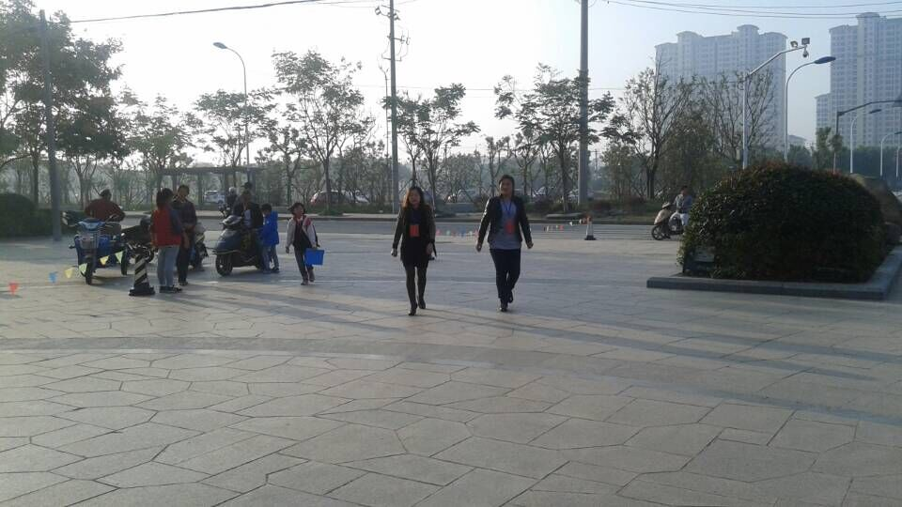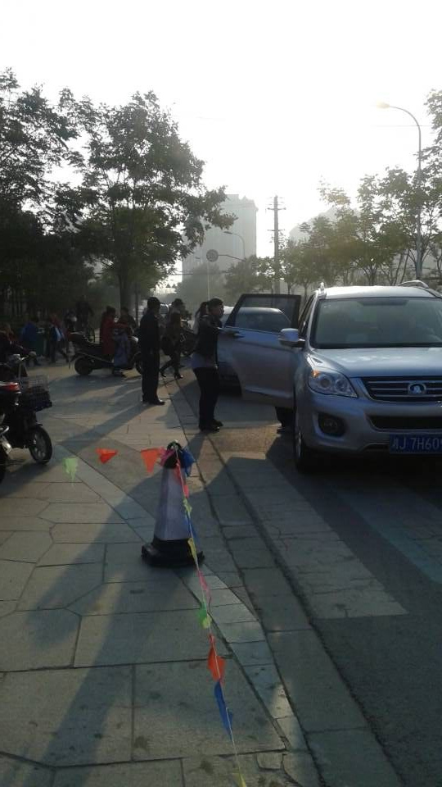
感谢六（2）家长义工一早就为学生服务！
建议：
- 周一集体晨会，学校要求学生统一着校服，请班主任老师及时通知每一位学生统一着秋季校服，并提前佩戴好红领巾、胸卡，做好这些上学必背工作，在汽车到达学校门口能在家长义工的帮助下第一时间下车，避免造成交通堵塞。
- 个别骑电动车的家长有从学校大门口通道进入学校的现象，请班主任老师在班级强调一下，让孩子引导学生家长！
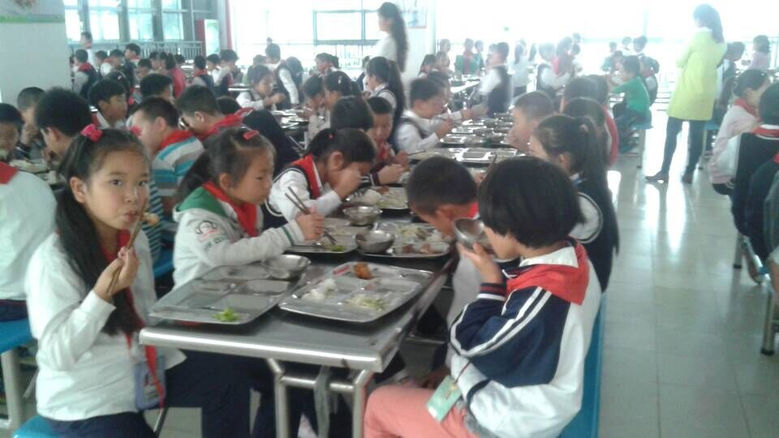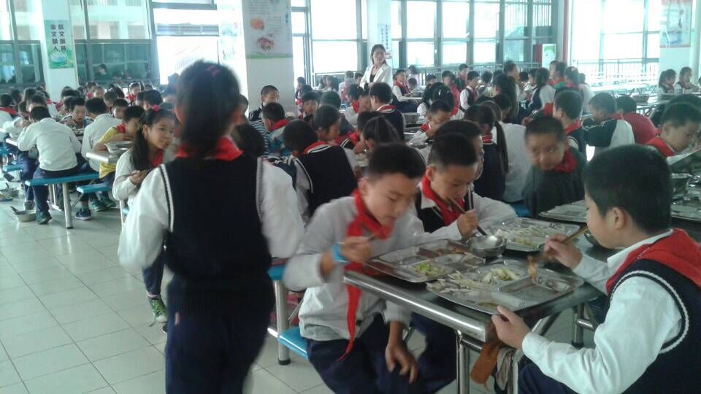
中午学生用餐，秩序井然！学生用餐结束后，请一二年级的学生仍坐在座位上等候一起离开，避免学生站立讲话，同时提醒学生整理好桌面和地面卫生。

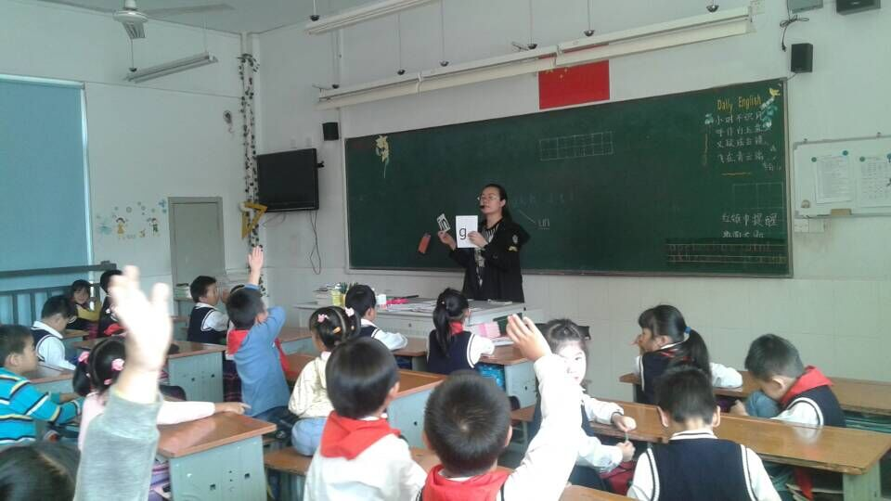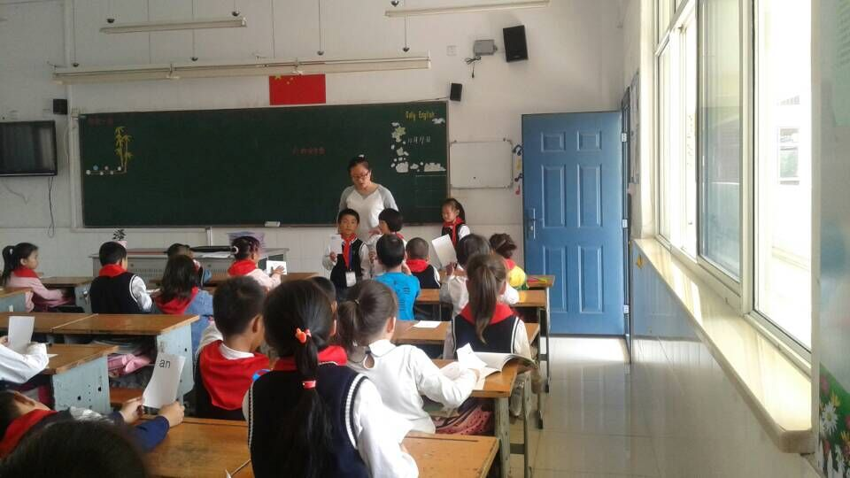
中午一二年级班主任用餐后，及时进入班级组织指导学生午诵——读拼音卡片，讲绘本故事……
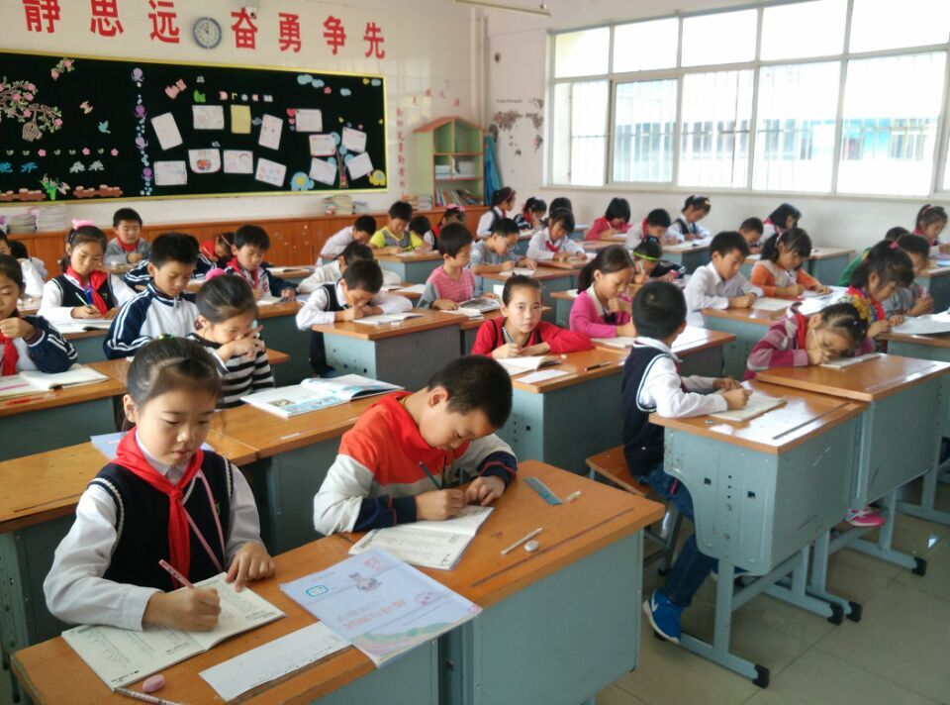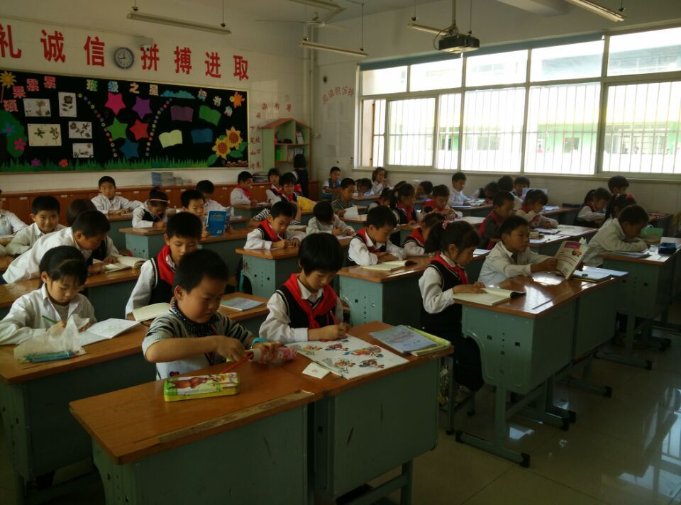

中午午饭后，孩子们在小班长的管理下安静看书，画画。

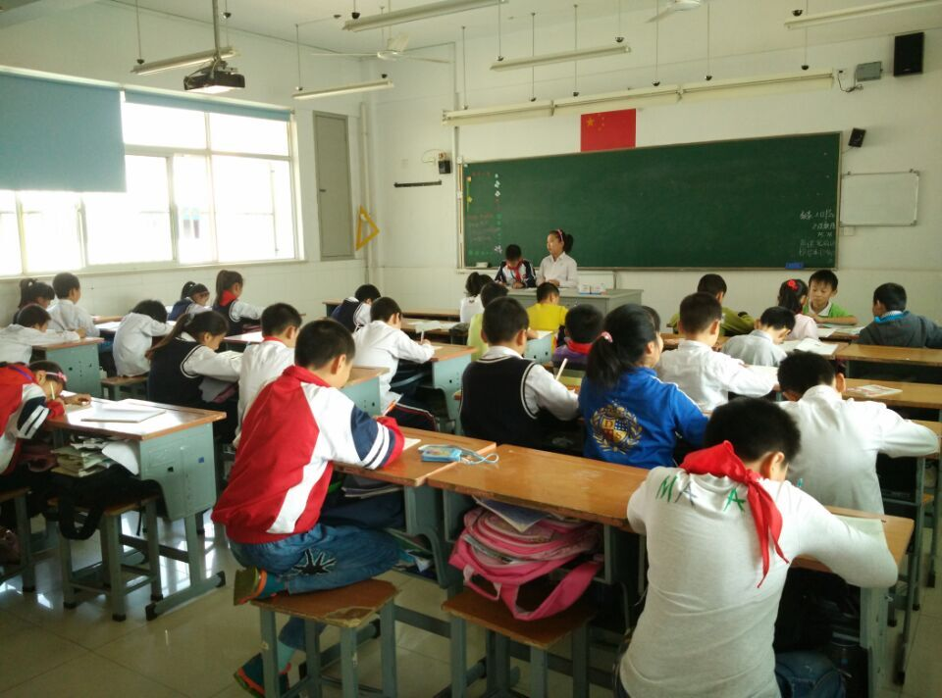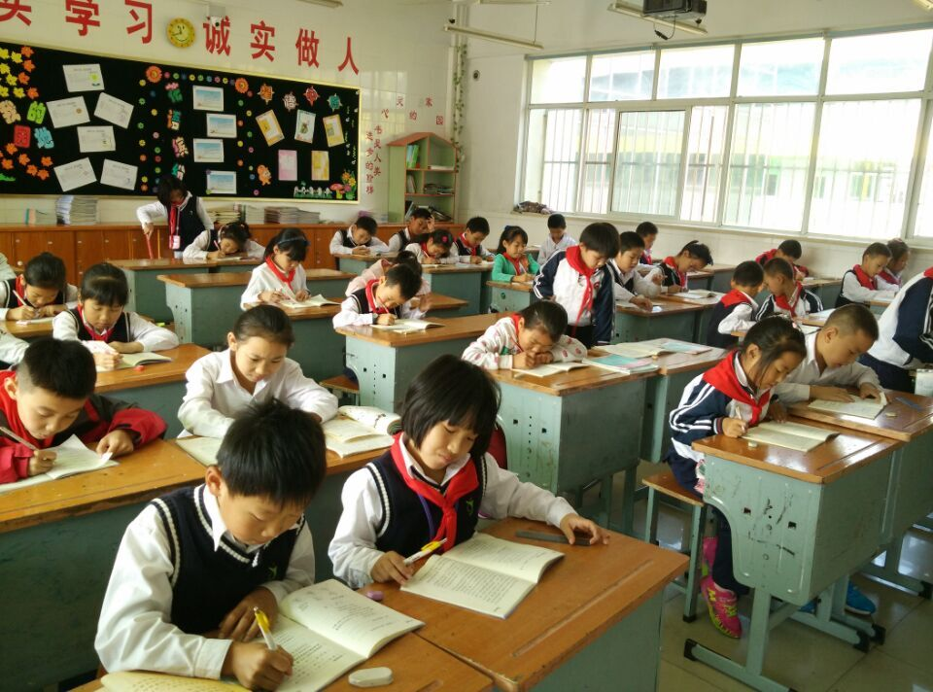
我们在关注孩子们午间阅读的同时，老师还应该注意提醒孩子们的坐姿。挺拔的坐姿有利于孩子身心健康发展。

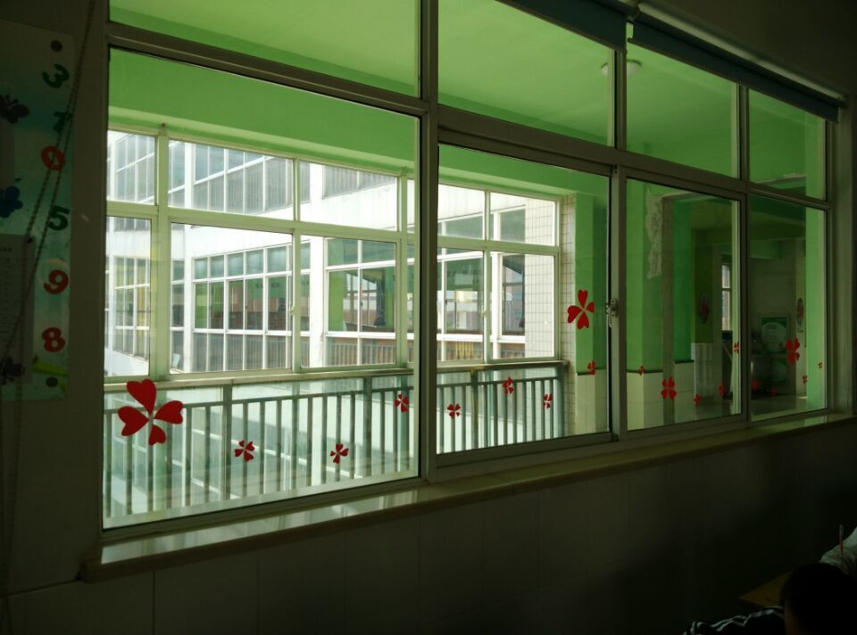
早上到校和午间及课间给教室常开窗通通风，保持空气流通，让教室的环境更怡人！
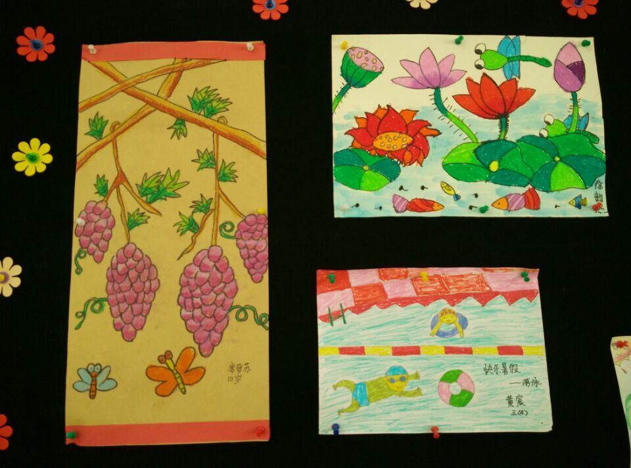
二（4）班的小画家真得很棒！

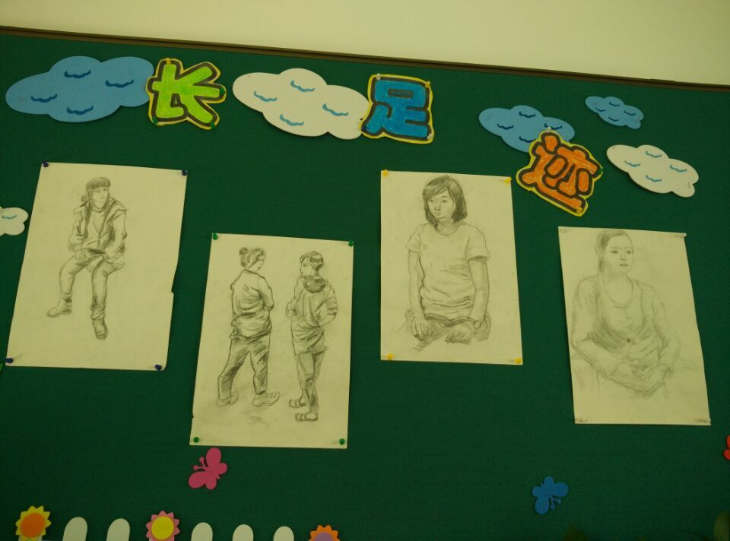
六年级的素描真是惟妙惟肖！

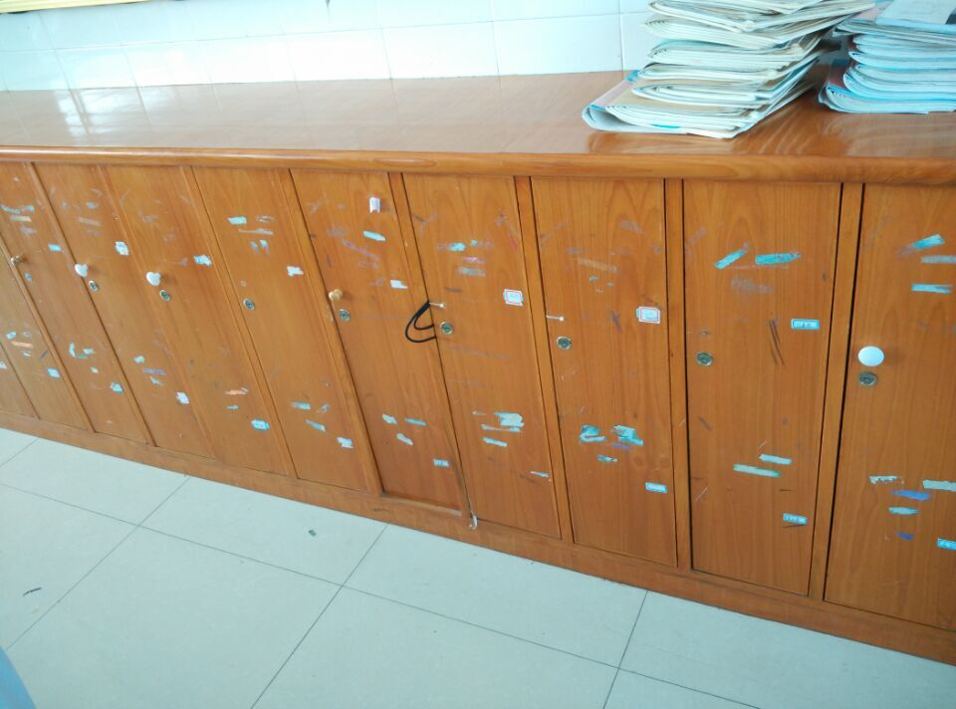
- 后柜门毁容，变成小花脸了！

2、中午学生的奔跑和喧哗主要是学生在去图书馆借阅图书和回教室途中产生，还需要值周校长和班主任老师进行正面的引导和教育，强化班主任老师的执行力！并与班级学生的评价、与班级流动红旗的评奖结合。
- 学生长廊两人三足的游戏现由部分班级学生玩“拖人”的游戏、顺带躺地面玩耍所代替，四五六年级均有这样的学生，需班主任老师加强教育。

